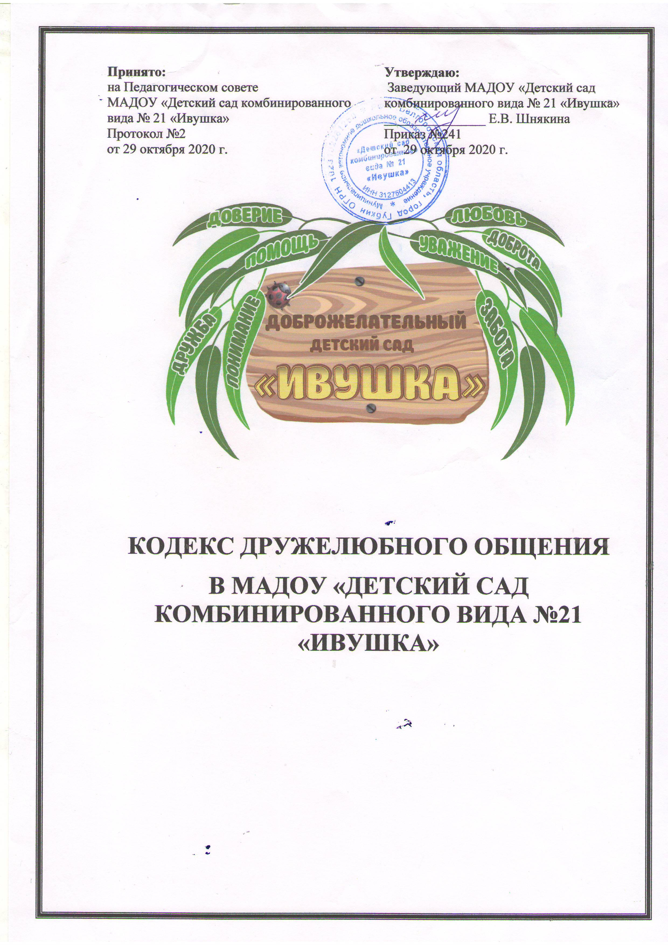
КОДЕКС ДРУЖЕЛЮБНОГО ОБЩЕНИЯ
в МАДОУ «Детский сад комбинированного вида №21 «Ивушка»

- Общие положения
1.1. Кодекс дружелюбного общения участников образовательных отношений является сводом единых этических норм, нравственных принципов и основных правил дружелюбного общения участников образовательного процесса.
1.2. Кодекс разработан на основе законодательства Российской Федерации и опирается на систему духовно-нравственных ценностей, сложившихся в процессе культурного развития страны, региона, города.
1.3. Участники образовательных отношений – администрация дошкольного учреждения, педагоги, дети и родители (законные представители) воспитанников, сотрудники (обслуживающий и учебно-вспомогательный персонал).
1.4. Цели Кодекса: установление этических взаимоотношений между всеми участниками образовательных отношений.
1.5. Основные задачи Кодекса:
- содействовать выполнению миссии и достижению стратегических целей образовательной организации в рамках реализации региональной Стратегии «Доброжелательная школа»;
- создать условия для внедрения доброжелательности в коллективе, в общение;
- способствовать созданию доброжелательной атмосферы при взаимодействии всех участников образовательного процесса (администрации дошкольного учреждения, педагогов, детей и родителей (законных представителей) воспитанников);
- обеспечить улучшение психологического микроклимата в педагогическом и детском коллективах;
- содействовать повышению уровня культуры взаимоотношений участников образовательных отношений;
- определить основы взаимоотношений и нравственных принципов поведения для всех участников образовательных отношений;
- установить основы регламентации поведения участников образовательных отношений в сложных этических ситуациях.
1.6. Правила дружелюбного общения для детей составлены с учетом возрастных особенностей детей дошкольного возраста и изложены доступным для них языком.

2. Основные принципы дружелюбного общения участников образовательных отношений
2.1. Участники образовательных отношений руководствуются следующими принципами: человечность, доброжелательность, взаимное доверие и уважение, поддержка и помощь, терпение и терпимость по отношению друг к другу, справедливость, профессионализм, ответственность, сотрудничество, демократичность, партнерство и солидарность.
2.2. Конфиденциальность – неразглашение личной информации о собеседнике.
2.3. Искренняя радость – общение с Вами должно приносить радость не только вашим собеседникам, но и вам. А улыбка показывает собеседнику, что общение с ним – это радость и удовольствие.

3. Правила дружелюбного общения
3.1. Единые правила дружелюбного общения с коллегами, работниками Образовательной организации (администрация, педагоги, обслуживающий и учебно-вспомогательный персонал)
(модель: сотрудник - сотрудник)
- Безусловно, уважайте духовно-нравственные ценности Образовательной организации, которые проявляются в уважении и субординации к администрации и вышестоящим инстанциям, коллегам, повышении эффективности деятельности Образовательной организации, ее престижа, укреплении сплоченности коллектива.
- Соблюдайте правила личной гигиены и требования СанПин к ношению, хранению личных вещей и спецодежды. Достойный внешний вид способствует укреплению доверия, оказывает влияние на поведение и поступки окружающих.
- Улыбайтесь и здоровайтесь друг с другом при встрече, делайте комплименты.
- Не обсуждайте личные и профессиональные качества коллег в их отсутствие.
- Убеждайте не своим давлением, а встраивайте свои доводы в рассуждения другого человека.
- Будьте порядочны, не разглашайте конфиденциальную информацию и не используйте ее в личных целях, либо в интересах третьих сторон.
- Терпимо относитесь к религиозным убеждениям и политическим взглядам окружающих вас людей.
- Соблюдайте культуру речи и языковые нормы. Ваша речь должна быть грамотной, понятной, доступной.
- Помните, что основа отношений в коллективе – доброжелательность. А доброжелательность – это умение расценивать поступок в благоприятном для него смысле.

3.2. Единые правила дружелюбного общения с детьми (дошкольниками)
(модель: педагог (сотрудник) – ребенок)
- Выбирайте дружелюбный стиль общения с детьми, основанный на взаимном уважении. Будьте искренними, умейте сдерживать свое недовольство, столкнувшись с детскими шалостями и проблемами.
- Искренне интересуйтесь детьми, проживайте события и жизнь ребёнка. Старайтесь увидеть красоту и способности в каждом.
- Выражайте ребенку свое понимание и сочувствие, оказывайте реальную помощь в трудную минуту.
- Умейте слушать и слышать. Демонстрация внимания – очень важный момент общения с детьми. Слушайте ребенка, задавайте ему дополнительные вопросы и не скрывайте своих положительных эмоций, если услышите что-то интересное или удивительное.
- Укрепляйте в детях самоуважение и веру в свои силы, повышайте мотивацию к познанию, развивайте положительные черты характера и навыки общения.
- Станьте для воспитанников образцом человеколюбия, терпимости, трудолюбия, профессионализма, примером для подражания.
- Не позволяйте себе проявлять авторитарного давления на ребёнка. Не должно быть требований-запретов. Предложите альтернативу.
- Следуйте правилу трёх «П»: Понимание. Признание. Принятие.

3.3. Единые правила дружелюбного общения с родителями (законными представителями)
(модель: педагог (сотрудник) - родитель)
- Обращайтесь к собеседнику по имени.
- Желания и интересы родителей являются основой для общения. Умение выслушать, проявить искренний интерес и ваш добрый настрой помогут установить доверие.
- Уважайте национальные традиции, религиозные, философские и другие взгляды семьи, старайтесь принять их такими, какие они есть.
- Избегайте негативных эмоций, восклицаний, категорических возражений, особенно связанных с выражением негативных отзывов относительно ребенка.
- Сдержанность в эмоциях и движениях, отсутствие суеты говорит о вашей доброжелательности и профессионализме, а именно это бывает так необходимо при общении.
- Иногда нужно уметь говорить «нет». Не позволяйте собой манипулировать. Держите дистанцию и не давайте возможности переходить общению в фазу панибратских отношений.
- Не допускайте оскорбления родительских чувств. Ни при каких условиях не отзывайтесь дурно или пренебрежительно о том, что любит собеседник.
- Станьте для воспитанников и их родителей (законных представителей) образцом человеколюбия, терпимости, трудолюбия, профессионализма, примером для подражания.

3.4. Единые правила дружелюбного общения родителей (законных представителей)
(модель: родитель – родитель)
- Обращайтесь к собеседнику по имени.
- Уважайте национальные традиции, религиозные, философские и другие взгляды семей, старайтесь принять их такими, какие они есть.
- Уважительно относитесь к родителям (законными представителями). Стремитесь к тому, чтобы они стали вашими единомышленниками.
- Избегайте негативных эмоций, восклицаний, категорических возражений, особенно связанных с выражением негативных отзывов относительно ребенка.
- Помните, что основа отношений в коллективе – доброжелательность. А доброжелательность – это умение расценивать поступок в благоприятном для него смысле.
(модель: родитель - педагог)
- Откровенно делитесь с педагогами информацией об особенностях характера ребенка, его здоровье, проблемах воспитания. Адекватно и спокойно реагируйте на замечания и советы педагогов, ведь они заинтересованы в успехе и обеспокоены поведением и развитием ребенка.
- Не критикуйте педагогов в присутствии ребенка.
- Уважительно относитесь к педагогам и работникам Образовательной организации, основываясь на понимании того, что они выполняют ответственную миссию воспитания, обучения и развития детей.

3.5. Единые правила дружелюбного общения родителей (законных представителей) с детьми
(модель: родитель - ребенок)
- Станьте примером для своего ребенка. Ваше терпеливое отношение к чужим недостаткам будет для ребенка уроком доброты и человечности.
- Избегайте негативных эмоций, восклицаний, категорических возражений, особенно связанных с выражением негативных отзывов относительно ребенка.
- Будьте ребенку другом, проявляйте заинтересованность к его жизни и проблемам, будьте с ним искренним. И тогда он обязательно поделится с вами своими чувствами, переживаниями, проблемами и планами.
- Принимайте активное участие в жизни группы и детского сада. И ваш ребенок будет вами гордиться.

3.6. Единые правила дружелюбного общения дошкольников
(модель: дошкольник – дошкольник, дошкольник - взрослый)
- Умей дружить, умей общаться, все будет в жизни получаться.
- Не будь зазнайкой, а умей чему-то научить друзей.
- Делиться – это так чудесно! Играть всем вместе интересно!
- Не обижай других ребят и каждый будет тебе рад!
- В проступках смело признавайся и все исправить постарайся.
- Проступок друга плох? Смелее: останови его скорее!
- Ты другу с радостью поможешь, и друг тебе поможет тоже!
- Цени товарища совет, благодари его в ответ!
- Во всем быть главным не стремись, и уважать других учись!
- Умей проигрывать, не злись, а вместе с другом веселись!
- Всегда за друга заступайся, по пустякам с ним не ругайся!
- Быть верным и надежным нужно, чтоб только крепла ваша дружба!
- Встречая знакомых, здоровайся с ними – манерами будут гордиться твоими!
- В общение старших ты не встревай и разговору их не мешай!
- Забудь про капризы, про ссоры и крик, чтоб ярким примером служить для других!
- Не трогай чужое без разрешения, чтоб не краснеть за свое поведение!
- Отзывчивым будь, помогай тем, кто рядом: ровесникам, взрослым и младшим ребятам!

4. Разрешение конфликтных ситуаций среди участников образовательных отношений
- Все участники образовательных отношений стремятся к уважительному отношению друг к другу и к осуществлению бесконфликтной деятельности.
- Потенциальные конфликты своевременно выявляются, сводятся к минимуму и ставятся под строгий контроль.
- Эффективное функционирование строится на четком распределении обязанностей участников образовательных отношений, путем определения зон ответственности, исключающих конфликт интересов.
- Разрешение конфликтов производится таким образом, чтобы максимально минимизировать возможный ущерб от него для деятельности ДОО и участников образовательного процесса. Возникшая конфликтная ситуация разрешается в максимально короткие сроки, путем конструктивных переговоров и предупреждения в дальнейшем потенциально конфликтных ситуаций.
- При коллегиальном урегулировании конфликтных ситуаций, возникших между участниками образовательных отношений, принимаются в расчет не только обстоятельства их возникновения, но и возрастные, физические и психологические особенности сторон конфликт.
- При разрешении конфликтов соблюдаются принципы доброжелательности, профессионализма, открытости, справедливости и честности.
- Конфликтные ситуации между участниками образовательных отношений решаются путем неформального решения проблем, если это способствует наиболее эффективной его организации и установлению взаимного согласия. При этом стороны стремятся к диалогу и скорейшему разрешению спорных вопросов.

5. Исполнение Кодекса
5.1. Все участники образовательных отношений, независимо от своего статуса или занимаемой должности, соблюдают принципы и правила Кодекса.
5.2. Кодекс вступает в силу с момента его принятия в ДОО.
5.3. Принципы и правила, определенные в настоящем Кодексе, имеют общий характер и могут получить свое развитие и детализацию во внутренних документах образовательной организации, регламентирующих отношения участников образовательного процесса.
5.4. К Кодексу могут разрабатываться памятки дружелюбного общения для всех участников образовательных отношений в более доступной и понятной для них форме.
5.5. Кодекс и разработанные памятки могут располагаться на информационных стендах ДОУ, в родительских уголках и центрах дружелюбного общения дошкольников.

Приложение

ПРАВИЛА ДРУЖЕЛЮБНОГО ОБЩЕНИЯ
для сотрудников детского сада:
- Начините день с улыбки. Улыбнитесь детям, улыбнитесь родителям, улыбнитесь коллегам. Все свои личные проблемы и переживания оставьте дома. Переступайте порог детского сада с хорошим настроением.
- Выбирайте дружелюбный стиль общения с детьми, коллегами, родителями, основанный на взаимном уважении.
- Будьте искренними, умейте сдерживать свое недовольство. Ваша речь должна быть вежливой и доброжелательной. Не употребляйте грубые, нецензурные выражения.
- Соблюдайте культуру речи и языковые нормы. Ваша речь должна быть грамотной, понятной, доступной.
- Проявляйте сдержанность и терпимость к фактам некорректного общения с вами.
- В процессе общения не отвлекайтесь, не занимайтесь личными делами,
поддерживайте зрительный контакт с собеседником.
- Возникшие конфликтные ситуации и противоречия разрешайте спокойно, конструктивно. Будьте дружелюбными с людьми, которые вам не нравятся.
- Проявляйте тактичность в отношении родителей, всегда находите возможность выслушать их и принять общее решение в воспитании ребенка, стремитесь к тому, чтобы они стали вашими единомышленниками.
- Уважительно относитесь к администрации, соблюдайте субординацию, при возникновении конфликта пытайтесь разрешить его с соблюдением этических норм.

ПРАВИЛА ДРУЖЕЛЮБНОГО ОБЩЕНИЯ
для родителей (законных представителей):
- Начините день с улыбки. Улыбнитесь детям, улыбнитесь сотрудникам детского сада, родителям. Все свои личные проблемы и переживания оставьте дома. Переступайте порог детского сада с хорошим настроением.
- Будьте ребенку другом, проявляйте заинтересованность к его жизни и проблемам, будьте с ним искренним. Умейте слушать и слышать, и тогда он обязательно поделится с вами своими чувствами, переживаниями, проблемами и планами.
- Станьте примером для своего ребенка. Ваше терпеливое отношение к чужим недостаткам будет для ребенка уроком доброты и человечности.
- Укрепляйте семью, уважайте семейные права и обязанности, передавайте ребенку традиции семьи.
- Искренне радуйтесь достижениям своего ребенка, если даже они совсем незначительные.
- Уважительно относитесь к педагогам и другим работникам детского сада, основываясь на понимании того, что они выполняют ответственную миссию воспитания, обучения и развития детей.
- Откровенно делитесь с педагогами информацией об особенностях характера ребенка, его здоровье, проблемах воспитания. Адекватно и спокойно реагируйте на замечания и советы педагогов, ведь они заинтересованы в успехе и обеспокоены поведением и развитием ребенка
- Адекватно и спокойно реагируйте на замечания и советы педагогов, ведь они заинтересованы в успехе и обеспокоены поведением и развитием ребенка.
- Не критикуйте педагогов и детский сад в присутствии ребенка.
- Соблюдайте этические нормы и субординацию при возникновении конфликтных ситуаций.
- Принимайте активное участие в жизни группы и детского сада. И ваш ребенок будет вами гордиться.

ПРАВИЛА ДРУЖЕЛЮБНОГО ОБЩЕНИЯ
для дошкольников
1. Умей дружить, умей общаться, все будет в жизни получаться.
2. Не будь зазнайкой, а умей чему-то научить друзей.
3. Делиться – это так чудесно! Играть всем вместе интересно!
4. Не обижай других ребят и каждый будет тебе рад!
5. В проступках смело признавайся и все исправить постарайся.
6. Проступок друга плох? Смелее: останови его скорее!
7. Ты другу с радостью поможешь, и друг тебе поможет тоже!
8. Цени товарища совет, благодари его в ответ!
9. Во всем быть главным не стремись, и уважать других учись!
10. Умей проигрывать, не злись, а вместе с другом веселись!
11. Всегда за друга заступайся, по пустякам с ним не ругайся!
12. Быть верным и надежным нужно, чтоб только крепла ваша дружба!
13. Встречая знакомых, здоровайся с ними – манерами будут гордиться твоими!
14. В общение старших ты не встревай и разговору их не мешай!
15. Забудь про капризы, про ссоры и крик, чтоб ярким примером служить для других!
16. Не трогай чужое без разрешения, чтоб не краснеть за свое поведение!
17. Отзывчивым будь, помогай тем, кто рядом: ровесникам, взрослым и младшим ребятам!

